根据《关于招聘盐田区行政服务大厅综合窗口工作人员的公告》规定的程序和要求，经资格初审、笔试、面试等环节，现将入围体检人选名单公布如下，具体体检时间另行通知，请入围体检人员保持电话畅通。
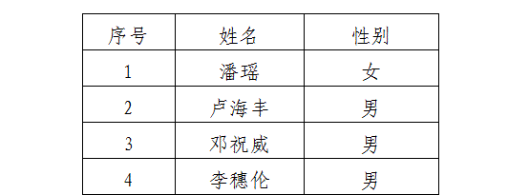
盐田区政务服务中心
2016年7月26日

